DTH BUSINESS CORE
HƯỚNG DẪN SỬ DỤNG - EMAIL MODULE
Dành cho Admin, Marketing/Sales operator và người kiểm thử nghiệp vụ
DOC-EMAIL-USER-03
Baseline | DTH Email Module - baseline sau UAT, Step G + I, UI refinement V2 (10/09/2026)
Nền tảng | PHP >= 8.2 | Laravel 12 | Filament 4.13.1 (mức đã UAT) | Package dth/email
Phạm vi hiện tại | SMTP campaign, tracking, suppression, dashboard/report, statistical insight, quota & operational health.
Chưa tích hợp | Local AI (Step H) và Enterprise Delivery Log redesign/export riêng (Step F) được để backlog.
Tài liệu nội bộ / triển khai doanh nghiệp

1. Tổng quan menu Email
Menu | Dùng để làm gì
Tổng quan Email | Xem KPI, biểu đồ, so sánh kỳ, insight thống kê và health hạ tầng.
Chiến dịch | Tạo, thêm recipient, Send/Schedule, xem report riêng.
Mẫu Email | Thiết kế/import HTML, merge tags, preview.
Danh mục mẫu | Tổ chức template theo nhóm.
Nhật ký gửi | Tra cứu từng EmailMessage và event timeline.
Danh sách chặn | Quản lý unsubscribe/manual suppression và resubscribe hợp lệ.
Tài khoản gửi | Cấu hình From/SMTP, Test SMTP, quota.
Tên miền gửi | Theo dõi SPF/DKIM/DMARC.

2. Trình tự thiết lập lần đầu
- Tạo Sending Domain và chạy Verify.
- Tạo Sending Account, nhập SMTP host/port/security/username/password.
- Bấm Test và gửi tới một mailbox thật. Account nên ở trạng thái Active, Last test Success.
- Tạo Template Category (không bắt buộc nhưng nên dùng để tổ chức).
- Tạo Email Template, kiểm tra Preview và chuyển status Active.
- Tạo Campaign, chọn Account + Template, nhập/import recipient, sau đó Send hoặc Schedule.
Hình 1 - Chuỗi thiết lập kỹ thuật trước khi gửi campaign.

3. Tên miền gửi
Vào Email → Tên miền gửi → Mới. Nhập domain dạng example.com, không nhập https://. Nếu có DKIM, nhập selector tương ứng rồi lưu.
- SPF: hệ thống tìm TXT bắt đầu bằng v=spf1.
- DMARC: hệ thống tìm TXT tại _dmarc.domain bắt đầu bằng v=dmarc1.
- DKIM: nếu có selector, hệ thống tìm selector._domainkey.domain và kiểm tra record có public key.
- Bấm Verify để cập nhật trạng thái. Domain chỉ Verified khi cả ba nhóm pass.
Lưu ý
Domain verification trong module là phép kiểm tra DNS record đang tồn tại. Việc record có phù hợp hoàn toàn chính sách của nhà cung cấp mail vẫn cần theo cấu hình DNS/SMTP thực tế.

4. Tài khoản gửi
Vào Email → Tài khoản gửi → Mới. Điền Identity, SMTP và giới hạn gửi.
Field | Ý nghĩa / cách nhập
Name | Tên nội bộ, ví dụ Gmail - Marketing.
Domain | Domain gửi đã tạo; From email phải thuộc domain này hoặc subdomain.
Status | Active mới được chọn vào Campaign.
From name / From email | Danh tính người gửi hiển thị cho người nhận.
Reply-to | Địa chỉ nhận phản hồi nếu khác From email.
Host / Port | Thông số SMTP của provider.
Security | SMTP/STARTTLS hoặc SMTPS.
Username / Password | Credential SMTP; password được lưu mã hóa.
Hourly/Daily limit | Giới hạn an toàn do module enforce; có thể để trống nếu không dùng.

Sau khi lưu, dùng action Test. Nếu test thất bại, account sẽ chuyển Error và lưu lỗi gần nhất. Sửa cấu hình rồi Test lại để trở về Active.

5. Mẫu Email và personalization
Template có Subject, Preheader và Email body. Có thể soạn bằng RichEditor hoặc Import HTML (.html tối đa 2 MB).
Biến | Ý nghĩa | Nguồn dữ liệu
{{ name }} | Tên recipient | Campaign recipient name
{{ email }} | Email recipient | Campaign recipient email
{{ recipient.name }} | Alias tên recipient | Tự động
{{ recipient.email }} | Alias email recipient | Tự động
{{ customer.name }} | Alias tên customer/recipient | Tự động
{{ customer.email }} | Alias email customer/recipient | Tự động
{{ unsubscribe_url }} | Link hủy đăng ký riêng recipient | Tự động khi gửi
{{ package_name }} hoặc custom khác | Personalization tùy nghiệp vụ | Phải nhập cho recipient hoặc CSV cột cùng tên

- Biến là tùy chọn. Template không có biến vẫn gửi cùng nội dung cho mọi recipient.
- Nếu import HTML có custom {{ variable }}, module giữ nguyên và Campaign sẽ yêu cầu dữ liệu tương ứng.
- Open pixel là biến nội bộ và không được đưa vào variable picker cho người dùng.
- Nếu template không chèn unsubscribe link, campaign vẫn tự thêm footer khi gửi.
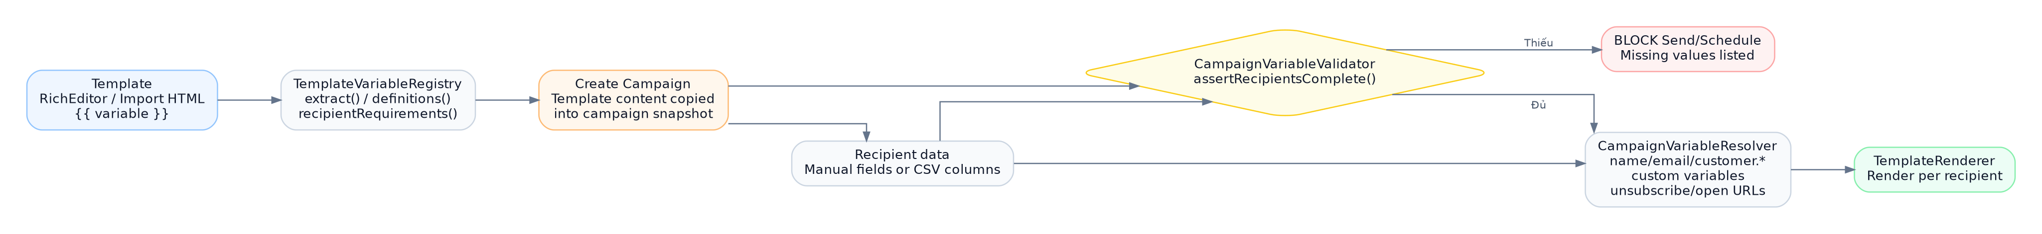
Hình 2 - Personalization và preflight validation.

6. Tạo Campaign
- Email → Chiến dịch → Mới.
- Nhập Name.
- Chọn Sending Account Active.
- Chọn Template Active. Subject/Preheader/Email body được copy vào Campaign.
- Có thể chỉnh nội dung Campaign khi còn Draft; việc chỉnh Campaign không sửa Template gốc.
- Lưu Campaign.
Quy tắc freeze
Chỉ Draft được sửa nội dung, Add/Edit/Delete/Import recipient. Sau khi Schedule hoặc Send, campaign được xem là snapshot lịch sử và không cho thay recipient.

7. Thêm người nhận

7.1 Thêm thủ công
Mở Campaign Draft → phần Người nhận → Add. Nếu campaign dùng custom variable, form tự sinh field bắt buộc tương ứng.

7.2 Import CSV
Chọn Import và upload CSV. Tooltip cho biết cột mong đợi. Module tự nhận delimiter comma, semicolon hoặc tab.
email,name,package_name,expiry_date
customer1@gmail.com,Nguyễn Văn A,Premium,30/09/2026
customer2@gmail.com,Trần Thị B,Basic,15/10/2026
- Email sai định dạng bị tính Invalid.
- Row thiếu personalization bắt buộc bị skip và tính Invalid/incomplete.
- Nếu campaign đã có cùng email, import sẽ update recipient đó thay vì tạo duplicate.

8. Send Now
Từ danh sách Campaign, bấm Send. Trước khi gửi, module kiểm tra Template Active, Sending Account Active, subject/body, có Pending recipient và đủ personalization.
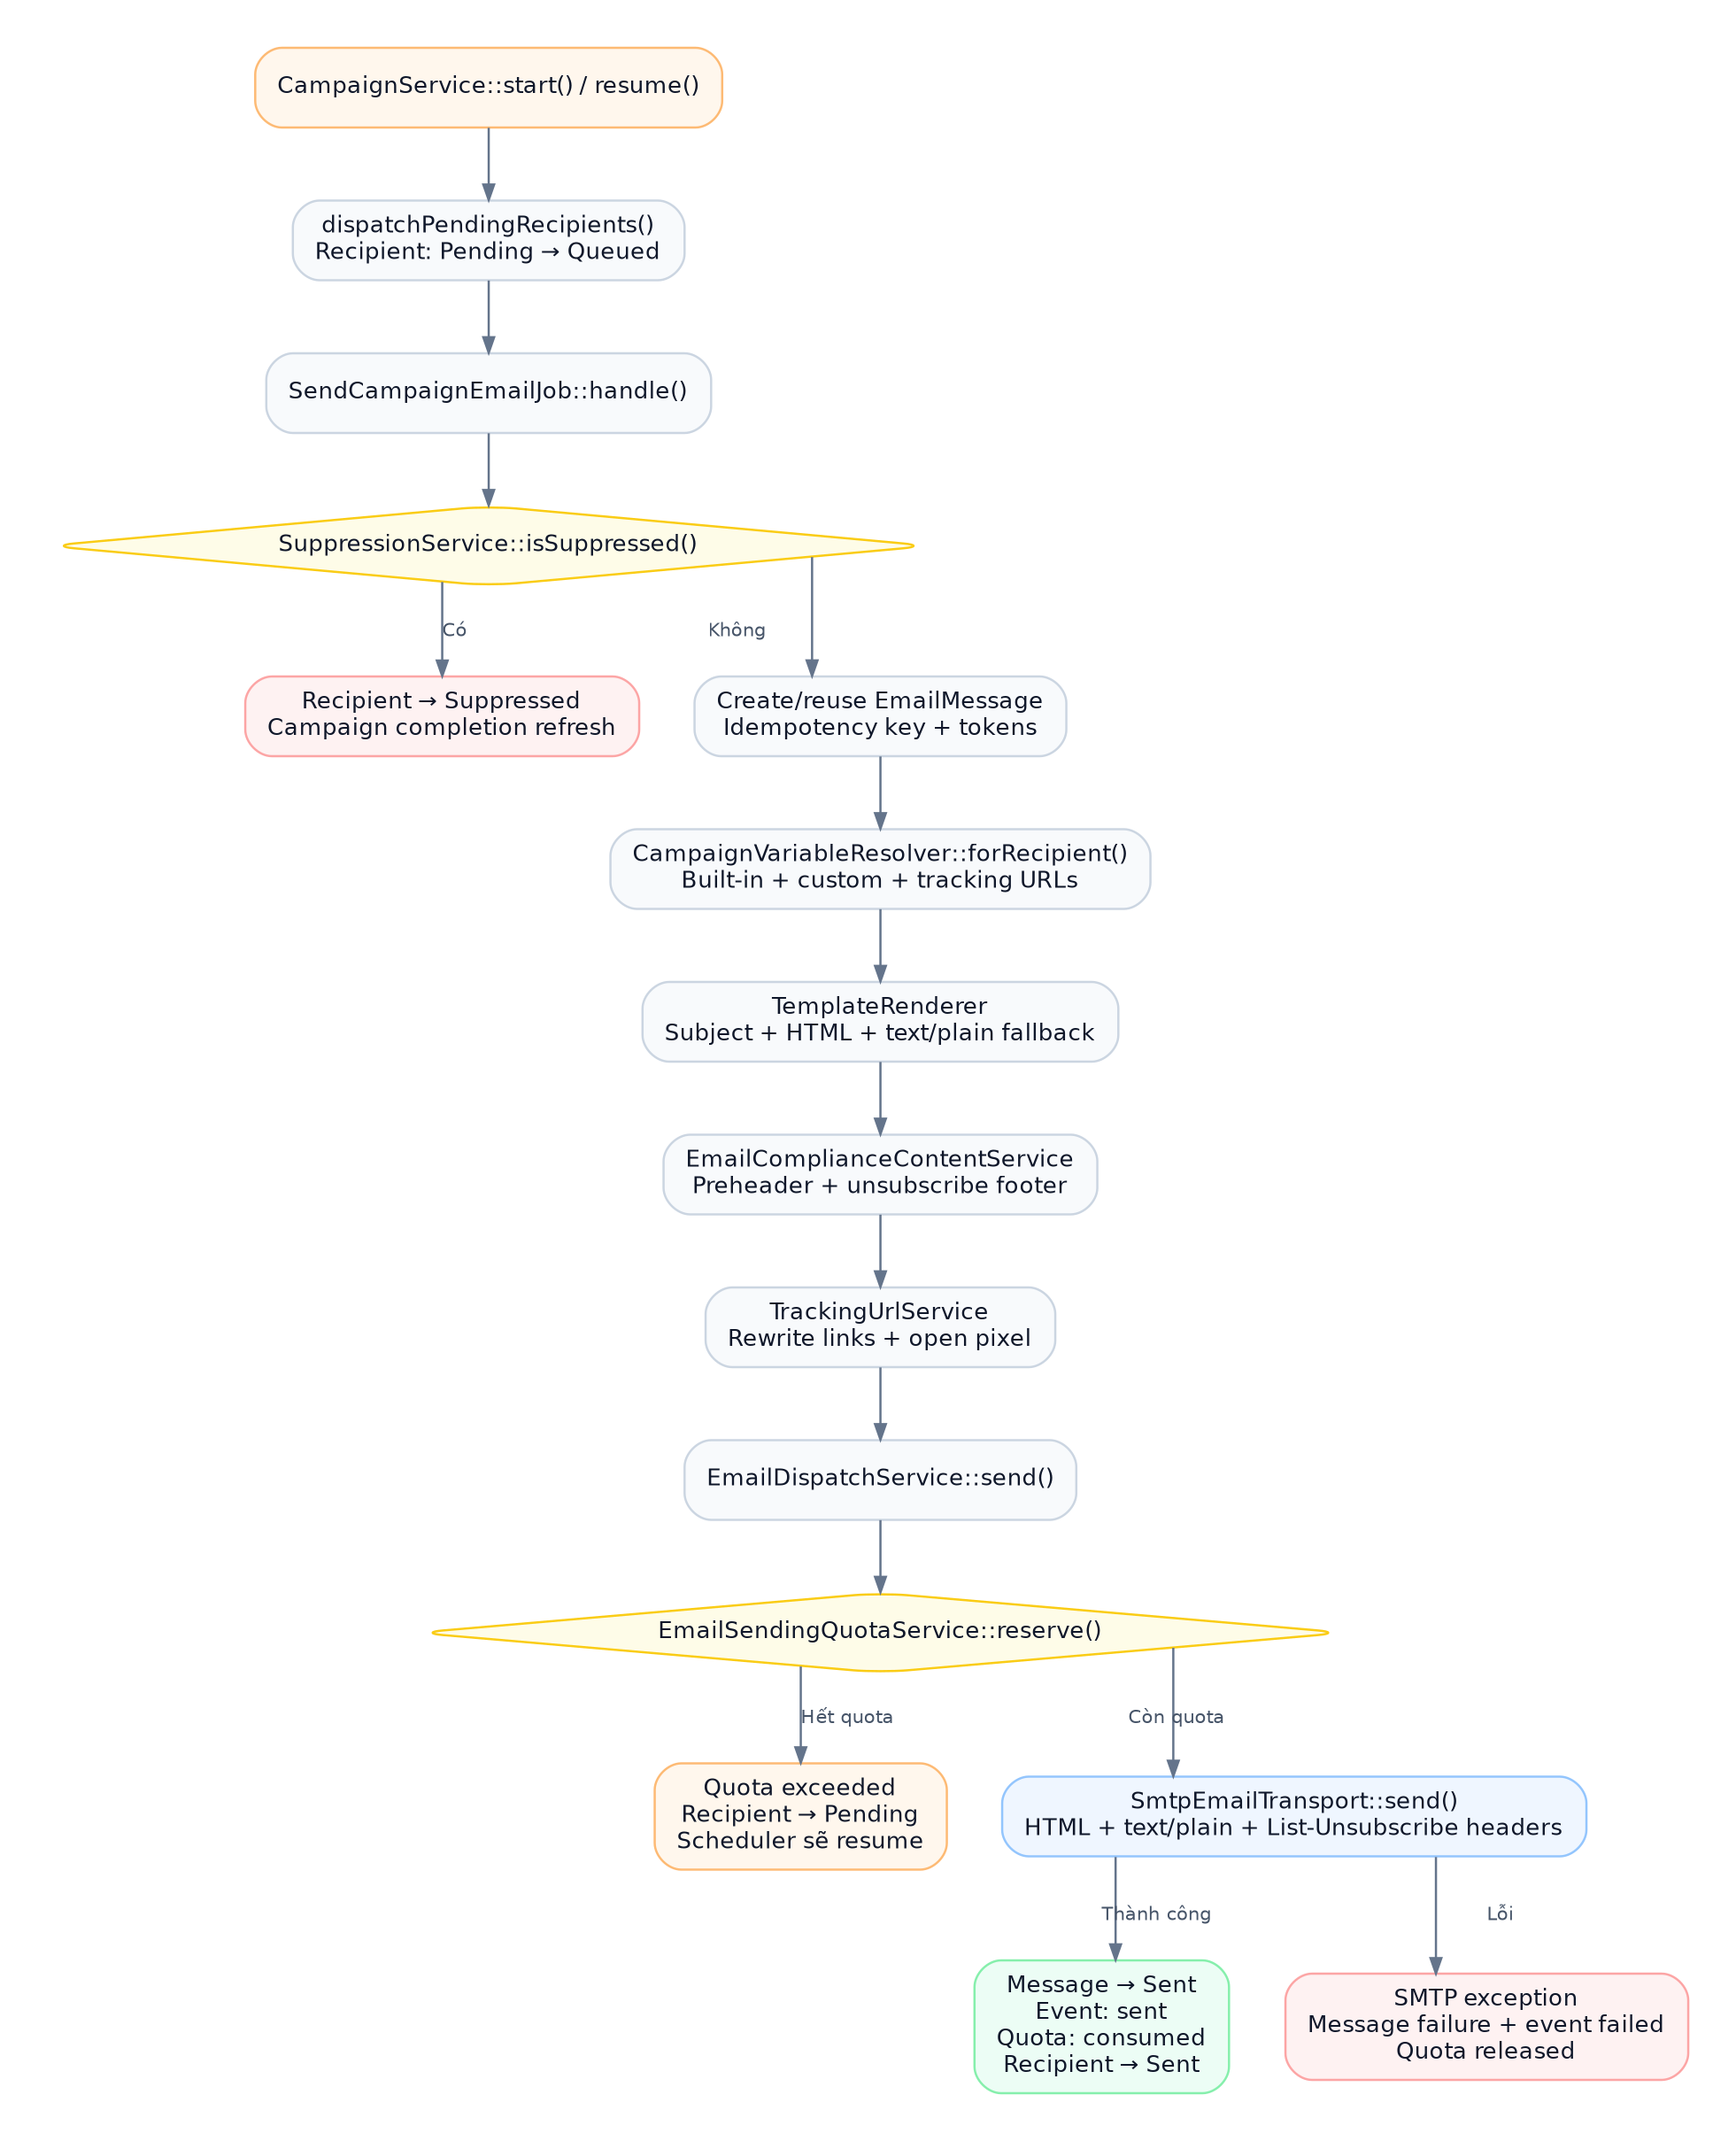
Hình 3 - Luồng gửi một recipient.
- Recipient bị suppression sẽ không gửi và chuyển Suppressed.
- Nếu quota hết, recipient quay lại Pending và campaign tiếp tục Processing; scheduler sẽ resume khi quota còn chỗ.
- SMTP lỗi được ghi vào Message/Recipient failure và queue retry theo job configuration.
- Campaign tự Completed khi không còn Pending/Queued.

9. Schedule Campaign
Campaign Draft → Schedule → chọn thời điểm tương lai. Sau Schedule, campaign bị freeze. Nếu cần sửa, dùng Unschedule để về Draft, chỉnh sửa rồi Schedule lại.
- Production phải có Laravel scheduler chạy định kỳ. Người dùng nghiệp vụ không cần chạy terminal.
- Nếu queue async, server cần worker cho queue emails. Dashboard Hạ tầng Email cho biết health tổng quan.

10. Đọc Dashboard
Chỉ số | Cách hiểu
Campaigns | Số campaign thuộc cohort khoảng thời gian chọn.
Recipients | Tổng recipient của campaign cohort.
Sent | Số message có sent_at.
Open Rate | Unique open / Sent.
Click Rate | Unique click / Sent.
CTOR | Unique click / Unique open.
Unsubscribe Rate | Distinct message có unsubscribe event / Sent.
Failure Rate | Failed message / Messages trong snapshot global.

- Preset 7/30/90 ngày hoặc Tháng này.
- Có thể lọc theo From date, To date, Sending Account, Campaign Status và bật/tắt compare previous period.
- Biểu đồ: performance trend, engagement funnel, top campaigns, top links, sending account performance.
- Phân tích thống kê là rule-based; không phải AI. Health score giúp ưu tiên metric cần chú ý.
- Hệ thống Email hiển thị scheduler/worker/account/domain/pending jobs/failed jobs.
SMTP và Delivered
Với provider SMTP hiện tại, Delivered/Bounce/Complaint không có webhook xác nhận. Module chủ động coi những capability này là N/A thay vì diễn giải 0% như số liệu thật.

11. Xem báo cáo Campaign
Mở View của một campaign để xem summary, KPI, trend, funnel, top link và statistical insights riêng chiến dịch. Nội dung/recipient vẫn hiển thị phía dưới như dữ liệu lịch sử.
- PDF report: báo cáo quản trị có KPI và biểu đồ.
- Excel/CSV: export dữ liệu recipient của campaign, gồm status/timestamps/failure/message id/provider id.
- Export được authorize theo quyền xem Dashboard/Campaign và giữ locale hiện tại.

12. Delivery Log
Email → Nhật ký gửi cho phép search recipient/subject, filter status và sending account, xem Opens/Clicks và mở chi tiết Message.
- Chi tiết hiển thị recipient, sender, campaign, provider ID, queued/sent/delivered/failed time và failure reason.
- Event timeline hiển thị event type, occurred_at, IP và provider_event_id.
- Baseline hiện tại chưa có dedicated export file cho Delivery Log vì Step F đã được hoãn.

13. Unsubscribe / Resubscribe
Khi recipient unsubscribe, campaign cũ ghi nhận event lịch sử và địa chỉ vào Suppression Active. Trong Suppressions, admin chỉ có thể release Manual/Unsubscribe.
- Resubscribe yêu cầu chọn source/reason và nhập note/evidence.
- Sau release, email có thể nhận campaign tương lai.
- Campaign cũ vẫn giữ Unsubscribed; đây là metric lịch sử, không phải trạng thái consent hiện tại.
- Bounce và Complaint không release thủ công trong source hiện tại.
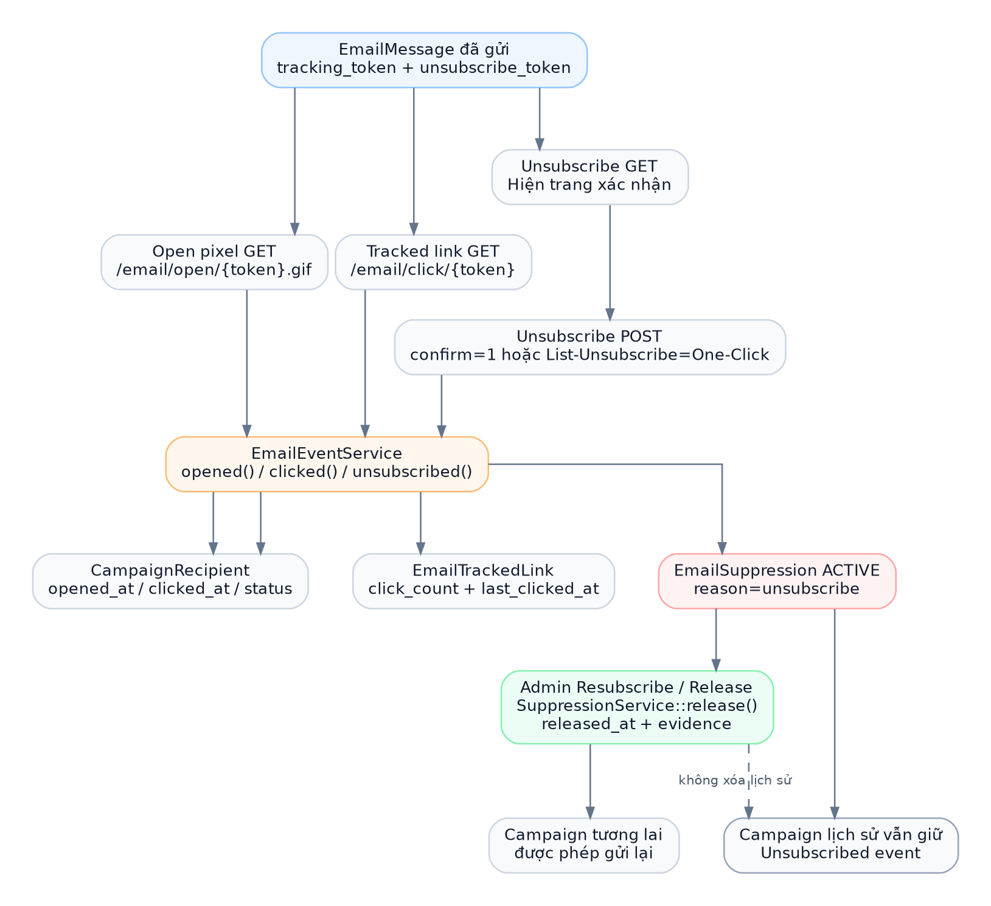
Hình 4 - Open/Click/Unsubscribe/Resubscribe.

14. Chuyển ngôn ngữ
User menu của Filament có English / Tiếng Việt. Locale được lưu session và users.preferred_locale. Module Email dùng root translation foundation, còn raw status trong DB không thay đổi.

15. Bảng trạng thái thường gặp
Đối tượng | Status | Ý nghĩa nhanh
Campaign | Draft | Đang soạn; được sửa.
Campaign | Scheduled | Đã lên lịch; bị freeze.
Campaign | Processing | Đang dispatch/gửi hoặc chờ quota.
Campaign | Completed | Không còn recipient Pending/Queued.
Recipient | Pending | Chờ được dispatch.
Recipient | Queued | Job đã vào queue.
Recipient | Sent/Open/Click | Các mức engagement tăng dần.
Recipient | Suppressed | Không gửi do suppression.
Recipient | Unsubscribed | Đã hủy đăng ký từ campaign.
Message | Failed | Transport/dispatch thất bại.
Account | Error | SMTP Test gần nhất thất bại.

16. Troubleshooting nhanh
Hiện tượng | Kiểm tra
Open không tăng | DTH_EMAIL_TRACKING_BASE_URL phải public HTTPS; kiểm tra image proxy/client privacy; open là tracking ước lượng.
Click không tăng | Kiểm tra href đã được rewrite và public click URL truy cập được.
Campaign không gửi đúng giờ | Dashboard Infrastructure: scheduler heartbeat; server cron schedule:run.
Job nằm chờ | Queue worker health / failed_jobs / queue emails.
Campaign Processing lâu | Kiểm tra hourly/daily quota và recipient Pending.
SMTP Test fail | Host/port/security/credential; account last_test_error.
Không cho Send | Đọc notification: template/account status, recipient, content hoặc personalization thiếu.
UI custom mất style | Host phải viteTheme + @source package + npm run build.

